**CENTRO PAULA SOUZA**

**ETEC SALES GOMES**

**Desenvolvimento de Sistemas**

**Daniel Vinicius da Silva Melo**

**Gustavo Silveira Poles**

**Nicolas de Godoi Carlos Pinto**

**Vinícius da Silva Ponce**

**ESTACIONAMENTO MARIAH**

**Tatuí – SP**

**2023**

**Daniel Vinicius da Silva Melo**

**Gustavo Silveira Poles**

**Nicolas de Godoi Carlos Pinto**

**Vinícius da Silva Ponce**

**ESTACIONAMENTO MARIAH**

Trabalho de Conclusão de Curso apresentado ao Curso Técnico em Análise e Desenvolvimento de Sistemas da Etec Sales Gomes orientado pelo professor Giovanni Francesco Guarnieri como requisito parcial para obtenção do título de técnico em Desenvolvimento de Sistemas.

**Tatuí – SP**

**2023**

**SUMÁRIO**

1. INTRODUÇÃO 5

1.1. Tema 5

1.2. Justificativa 5

1.3. Problematização 5

1.4. Hipóteses 5

1.5. Objetivos 5

1.5.1. Objetivos gerais 5

1.5.2. Objetivos específicos 5

2. METODOLOGIA 6

2.1. Ferramentas utilizadas 6

2.2. Style Guide 6

2.3. Protótipo 6

2.4. Diagramas: 6

2.4.1. Banco de dados relacional 6

2.4.2. Caso de Uso 6

2.4.3. Classe 6

2.4.4. Atividade 6

2.5. Cronograma 6

REFERÊNCIAS BIBLIOGRÁFICAS 7

2. **INTRODUÇÃO**
   1. **Tema**

Sistema para auxílio de gestão de estacionamentos.

* 1. **Justificativa**

O trabalho tornará o uso de registro em papéis desnecessário, uma vez que digitalizado, impedirá transtornos no pagamento, será um mecanismo de controle para o estacionamento, auxiliará nas finanças e tornará mais rápido o fluxo de clientes.

* 1. **Problematização**

O uso de mecanismos como papéis para o registro de informações em estacionamentos pode suscitar transtornos, como sua própria perda, engano no pagamento ou falta de controle no estabelecimento. De acordo com o Sindepark (Sindicato das Empresas e Garagens e Estacionamentos do Estado de São Paulo), existem cerca de 7 mil estacionamentos no Estado de São Paulo responsáveis pela geração de mais de 35 mil empregos e oferecem quase 500 mil vagas à população. A partir disso, define-se a indagação deste trabalho: Como é feita a gestão desses estabelecimentos?

* 1. **Hipóteses**

A utilização do papel para a administração de estacionamentos não é satisfatória e tende a ficar ultrapassada no decorrer dos anos. Destarte, urge que sejam criados métodos digitalizados para a melhoria do fluxo de clientes que atendam as demandas de mercado de forma rápida, simples e eficaz.

* 1. **Objetivos**
     1. **Objetivos gerais**

Propor uma alternativa para facilitar o controle e gestão para o mercado de estacionamentos.

* + 1. **Objetivos específicos**

Desenvolver um aplicativo de controle para facilitar a administração do estabelecimento.

1. **METODOLOGIA**
   1. **Ferramentas utilizadas**

Visual Studio Code, Adobe XD, app.diagrams.net, der.jar, MySQL Workbench.

* 1. **Style Guide**

Através de utilidades para desenvolver a parte de design do site, foi utilizado estas projeções:

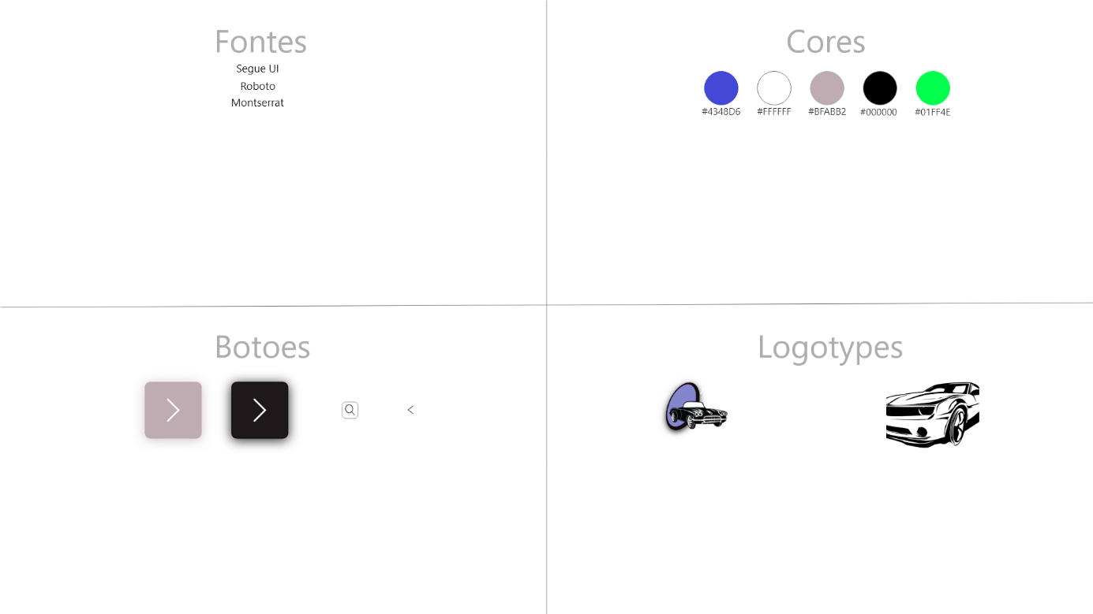

*(Imagem feita pelos membros do grupo).*

Com esses *guides* podemos dar continuidade e formulas para criar o protótipo do projeto.

* 1. **Protótipo**

Com ferramentas para auxiliar a forma de segmento para desenvolver o projeto, seguiu o software **Adobe XD** que facilitou com métodos simples para tal feito:

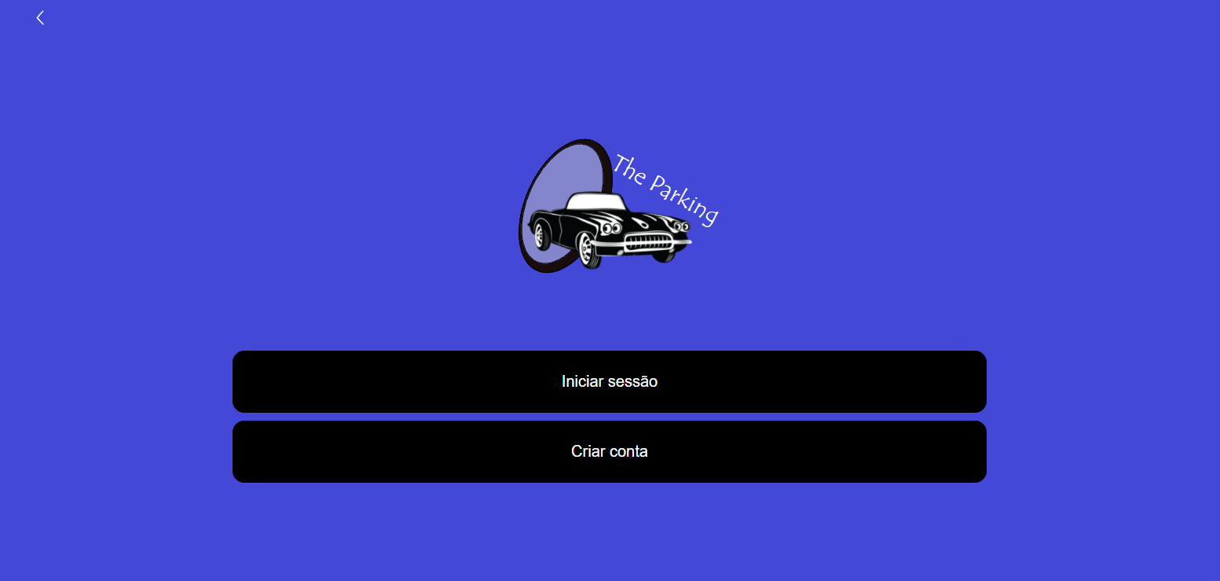

*(Imagem produzia através da ferramenta Adobe XD).*

Dando toda visão do seu projeto, este protótipo vem com a intenção de demonstrar a tela de menu e registro que o funcionários do estacionamento terá, além do modelo ser intuitivo o grupo buscou fazer com que o usuário tivesse autonomia suficiente para conseguir utilizar sozinho o software.

**Pagina inicial do projeto:**

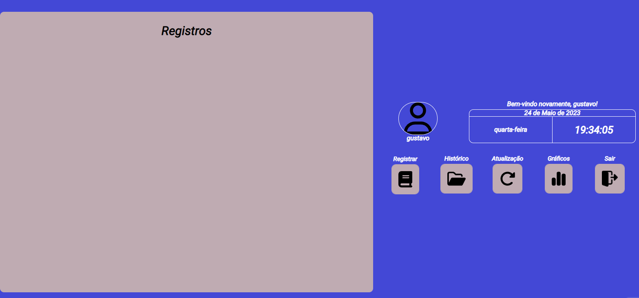

**Pagina de registro de automóveis:**

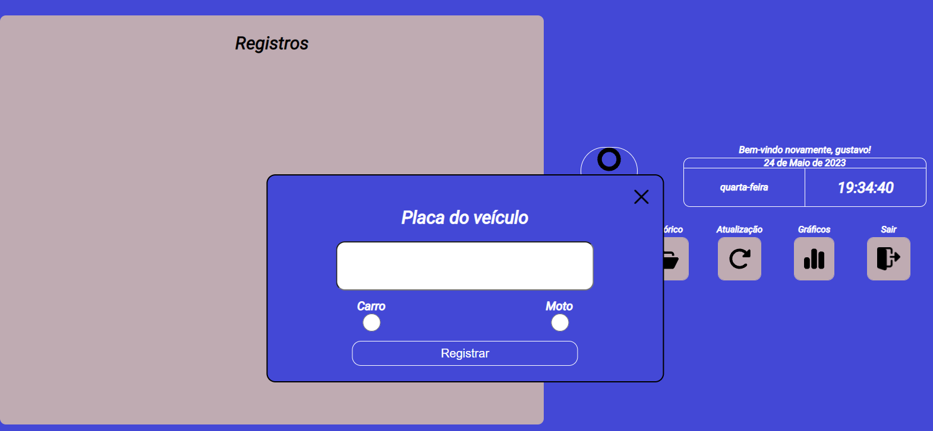

**Diagramas:**

* + 1. **Diagrama de Banco de dados relacional**

Sendo desenvolvido um diagrama de base de dados, foi feito através do software **Draw.io**

* + 1. **Diagrama de Caso de Uso**

Nesta etapa, foi utilizado a ferramenta **Draw.io**:

Assim em um todo, o caso de uso é demonstrado para analisar toda ação que o usuário pode fazer no site. Sendo limitado por nível de acesso.

* + 1. **Diagrama de Classe**

Criando classe para detalhar a forma do bando dados com **Draw.io**:

Toda classe temos que definir a função dela, o que irá armazenar e se será pública ou privada.

Desta forma, podemos ver que funcionário terá bastante funções aonde poderá verificar com o cliente que assim verá qual veículo e os dados de cliente e veiculo.

* + 1. **Diagrama de Atividade**

Dentro de todo site temos que definir as ações que poderá ser feita. Logo abaixo demostra cada ação, junto com a ferramenta **Draw.io**:

Cada atividade é uma ação feita pelo funcionário (como pode ser visto acima). Assim em uma visão ampla, vemos o que o funcionário será capaz de fazer e suas limitações.

* 1. **Cronograma**

O cronograma, ferramenta utilizada para o planejamento, o controle e o gerenciamento de projetos. Este recurso orienta os tempos ideais estimados para a realização de cada tarefa, evitando atrasos e favorecendo que as atividades sejam executadas com a consistência necessária.

Como podemos ver abaixo:

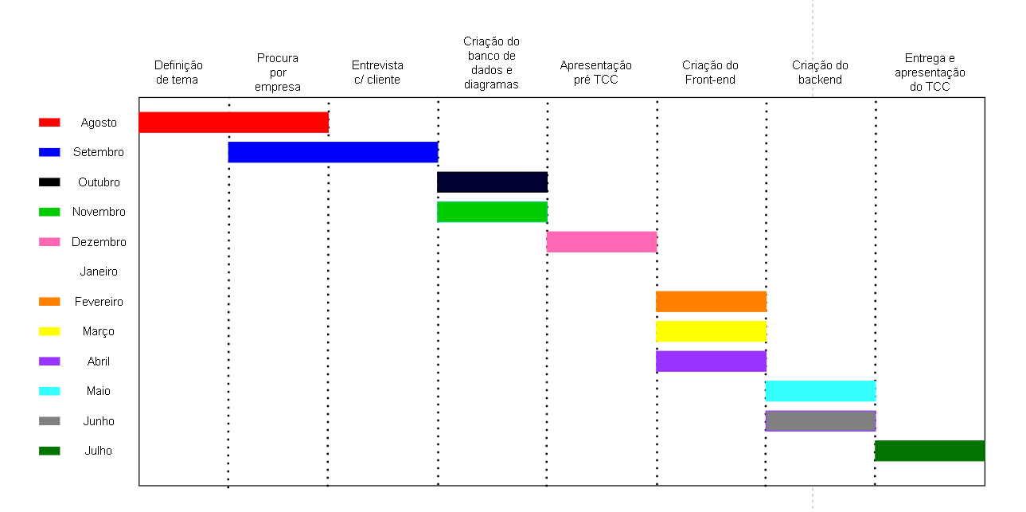

Este cronograma demonstra toda atividades e tarefas feitas durante o tempo do projeto estabelecido.   
A cada mês planejado uma tarefa para o grupo desenvolver e quando chegar na data de entrega, estar tudo em conforme planejado.

**REFERÊNCIAS**

**O Visual Studio Code** (VS Code) é um editor de código-fonte desenvolvido pela Microsoft e é amplamente utilizado por desenvolvedores de software em todo o mundo. Ele fornece uma variedade de recursos e extensões que aumentam a produtividade durante o desenvolvimento de software.( https://code.visualstudio.com/).

**O Adobe XD** é uma ferramenta de design e prototipagem de interface de usuário (UI) e experiência do usuário (UX) desenvolvida pela Adobe. Ele permite que os designers criem designs interativos, protótipos e fluxos de trabalho para aplicativos móveis, web e desktop.( https://www.adobe.com).

**O draw.io** é uma ferramenta de diagramação online gratuita e de código aberto, que permite criar diagramas e fluxogramas de forma fácil e intuitiva.( https://app.diagrams.net/)

**O MySQL Workbench** é uma ferramenta visual de design de banco de dados e administração do MySQL, desenvolvida pela Oracle. Ele fornece um ambiente gráfico para criar, gerenciar e administrar bancos de dados MySQL.( https://www.mysql.com/products/workbench/).

**O GitHub** é uma plataforma web baseada em controle de versão Git, que permite que desenvolvedores colaborem em projetos de software. É amplamente utilizado para hospedar repositórios de código-fonte, gerenciar problemas, revisões de código e implementar fluxos de trabalho de desenvolvimento em equipe.( https://github.com/).

**Trello** é uma ferramenta de gerenciamento de projetos baseada em quadros Kanban. O Trello permite que equipes organizem e acompanhem tarefas, projetos e fluxos de trabalho de forma visual.( https://trello.com/pt-BR).

**O Node.js** é uma plataforma de desenvolvimento de aplicativos de código aberto, baseada no motor de JavaScript V8 do Google Chrome. Ela permite que os desenvolvedores criem aplicativos de rede escaláveis e de alto desempenho, executando JavaScript tanto no lado do servidor quanto no lado do cliente.( https://nodejs.org/en).

**O CodeIgniter** é um framework de desenvolvimento web de código aberto, escrito em PHP, que permite a criação rápida de aplicativos da web robustos e escaláveis. Ele segue uma abordagem de desenvolvimento baseada em modelo-visão-controlador (MVC) e fornece uma ampla gama de recursos para simplificar o processo de desenvolvimento.( https://codeigniter.com/).

**O PHP** (Hypertext Preprocessor) é uma linguagem de programação de código aberto amplamente utilizada para o desenvolvimento de aplicativos web. Ele é especialmente adequado para criar sites dinâmicos e interativos, processar formulários, acessar bancos de dados e realizar diversas tarefas no lado do servidor.( https://www.php.net/).